GESTA, SLOVA A SYMBOLY VE MŠI SVATÉ

ThDr. Jozef Haľko, PhD
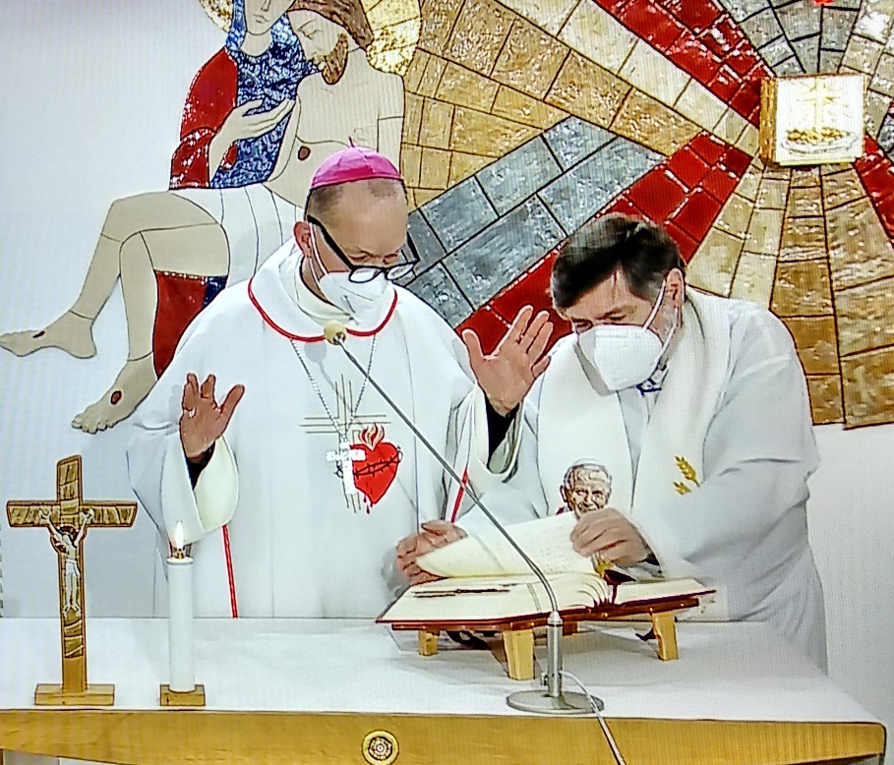
53. Modlitba po sv. přijímání

Milí přátelé, milí bratři a sestry
v jednom starodávném textu, který pochází ze čtvrtého století z tak zvaných apoštolských konstitucí, je psáno: „Když jsme přijali předrahé tělo a předrahou krev Kristovu, vzdejme díky tomu, který nás učinil hodnými mít účast na jeho svatých tajemstvích a prosme, aby nám to nebylo vinou, ale ke spáse, k prospěchu duše a těla, k zachovávání zbožnosti, na odpuštění hříchů a pro život věčný“.
Z tohoto textu vyplývá, zejména ze slov: „Když jsme přijali předrahé tělo a předrahou krev Kristovu“ – a řekněme si dnes, že to je to nejbližší a nejhlubší setkání s Ježíšovým srdcem probodnutým z lásky k nám.
Z těchto slov vyplývá, že vlastně už ve čtvrtém století se píše o tom, o čem dnes chceme hovořit v rámci výkladu mše svaté, a to je modlitba po svatém přijímání.
Stručně řeknu, že potom, jak kněz rozdá svaté přijímání a poté, co purifikoval posvátné nádoby je chvilka ticha k tomu, aby všechny ty načerpané duchovní impulzy mohly v našem srdci doznít, upevnit se a zakořenit. Pak následuje modlitba, která protože je po svatém přijímání má název: „Modlitba po svatém přijímání“.
Jako příklad takové modlitby uvedu tu, která se modlí o deváté neděli v mezidobí, tedy v týdnu, kdy o ní hovoříme. Tato modlitba po svatém přijímání zní v doslovném překladu slovenského textu následovně:
„Věčný Bože, ve své štědrosti nás živíš tělem a krví svého Syna,
prosíme tě, veď nás stále svým Svatým Duchem,
abychom tě vyznávali nejen slovy, ale i skutky upřímné lásky,
a tak si zasloužili vejít do nebeského království. Skrze Krista našeho Pána.“
V českých liturgických knihách je jiné znění, i když v podstatě je obsah této modlitby stejný.
Toto znění je zde: „Přijali jsme, Bože, tělo a krev tvého Syna
a prosíme tě: veď nás svým Duchem,
abychom tě vyznávali nejen ústy, ale celým životem,
a tak vešli do nebeského království. Skrze Krista, našeho Pána.“
Kněz tedy prosí o ovoce slaveného tajemství a věřící se s touto modlitbou v odpovědi ztotožňují zvoláním „Amen“. – Dalším, v řadě takových „amen“ vyskytujících se ve mši svaté.
V samotném misálu – knize ke mši svaté je psáno, že kněz může tato slova vyslovit buď u sedadla (sedes) nebo u oltáře. Kněz a věřící setrvají chvíli v tiché modlitbě, pokud tak neučinili po sv. přijímání, než kněz řekne: „Modleme se“ a vzápětí s rozepjatýma rukama přednese modlitbu po svatém přijímání.
Pokud se tato modlitba přednese od sedadla, je ukončením posvátného ticha. Když se přednese u oltáře je zřetelnější jako zakončení a souhrn celé eucharistické liturgie. Vzpomeňme, že podobně jako modlitba dne, takzvaná kolekta, byla zakončením úvodních obřadů, podobně jako modlitba nad obětními dary byla zakončením přípravy obětních darů a podobně jako závěrečná modlitba při modlitbě věřících byla zakončením liturgie slova, modlitba po svatém přijímání je vrcholem a zakončením eucharistické slavnosti.
Je to modlitba díků za přijaté eucharistické dary a obsahuje teologické prvky eucharistie. Vysvětluje účinky svátosti pro člověka, posvěcení, uzdravení, očištění, sílu, touhu po nebi a vysvětluje také účinky svátosti pro církev, kterými jsou dary milosti, jednoty, lásky a podobně.
Zároveň má tato modlitba také prvky závaznosti, že se k něčemu touto modlitbou zavazujeme, když ji posloucháme a s ní se ztotožňujeme, aby se její účinky projevovaly v našem životě.
Modlitba tedy začíná oslovením Boha Otce, v tomto případě: „Věčný Bože“. V této konkrétní modlitbě, kterou jsme přednesli byla i ta krátká eucharistická reflexe: „ve své štědrosti nás živíš tělem a krví svého Syna“. Tedy eucharistie je pokrm a je to sám Ježíš a je to Bůh, který nám dává Ježíše.
Následují slova: „prosíme tě, veď nás stále svým Svatým Duchem, abychom tě vyznávali nejen slovy, ale i skutky upřímné lásky“. – To je ten moment závaznosti, že to, co jsme přijali nás k něčemu zavazuje a má se promítnout do každodenního života.
A nakonec je i motiv posledních věcí, tzv. eschatologický, že to, že přijímáme svaté přijímání a modlíme se po svatém přijímání s vděčností, je něco pro současnost a něco pro věčnost. To se týká těch posledních slov: „a tak si zasloužili vejít do nebeského království.“ A protože naším prostředníkem je vždy Ježíš Kristus končíme slovy: „Skrze Krista našeho Pána.“
V modlitbě je osloveni, prosba, závazek, poukaz na poslední věci, skrze Krista našeho Pána a po tom ono „amen“.
Proč tyto věci vysvětlujeme tak podrobně? Proto, aby v tom čtyřpísmenovém, ale velmi důležitém „amen“ jsme si skutečně uvědomili co právě zaznělo, co jsme tím vyjádřili před Bohem, a co jsme tím přijali jako závazek pro náš každodenní život.
Milí bratři a sestry, tímto způsobem se dostáváme ke konci výkladu gest, slov, modliteb a symbolů mše svaté. Příště to bude poslední díl. Toto, co jsme si nyní říkali, nás inspiruje nejen k tomu abychom tuto závěrečnou modlitbu prožili s hlubokou soustředěností, s vděčností, bázní a vírou, ale i když je to modlitba po svatém přijímání, pomáhá nám k tomu, abychom celou mši svatou prožili s vědomím Boží přítomnosti, Boží štědrosti a Božího milosrdenství.
Ať je pochválen Pán Ježíš Kristus!

Z pramene 04. 06. 2021
https://www.tvlux.sk/archiv/play/_26137
Se souhlasem a požehnáním kazatele Mons. Jozefa Haľko

